三、俄国的十月革命
【课程标准】
了解列宁领导的十月革命爆发的原因、过程，理解十月革命的世界意义
【重难点突破】
1、创设材料情境引导学生分析十月革命爆发的原因、世界意义
2、列表比较俄国二月革命和十月革命的异同
【教学目标（核心素养的落实）】
1、史料实证：引导学生研读史料，分析十月革命爆发的原因、世界意义。
2、历史解释：注意二月革命、四月提纲、民主主义革命和社会主义革命等概念的解读。
3、唯物史观：引导学生分析多角度看待俄国革命的特殊性和十月革命的世界意义。
【教学过程设计】
一、导入
设问：巴黎公社失败的根源是什么？（资本主义经济发展不够成熟）
投影材料：社会主义革命应该发生在发达的资本主义国家 ——马克思
追问： 为什么相对落后的俄国首先从帝国主义的铁链上脱落，爆发了社会主义革命？
二、十月革命的背景
史料一 1913年俄国的钢产量只及美国的1/11，德国的1/8；石油产量只及美国的27.1%；俄国的人均收入只及美国的1/7，英国的1/5。俄国在经济和政治生活中存在严重的封建农奴制残余。——王斯德主编的《世界现代史》
史料二 俄国无产阶级受剥削、压迫特别严重，工作时间一般长达10多个小时，但工资低微。——王斯德主编的《世界现代史》
史料三 如果没有这场战争，俄国过上几年甚至几十年内都不会发生反对资本家的革命。——列宁
结合教材请概括俄国十月革命的背景
客观原因：俄国已进入帝国主义阶段；各种矛盾错综复杂，社会矛盾尖锐
主观条件：布尔什维克党（政党领导）； 马列主义（革命理论）；工人运动高涨，无产阶级力量壮大（阶级基础）。
导火线：“一战”激化了俄国各类矛盾
三、过程
（一）二月革命
阅读教材概括二月革命的时间、任务、结果、性质
1、时间：1917年3月（俄历二月）；革命任务：反对帝国主义战争和沙皇专制制度
2、性质：无产阶级布尔什维克党领导的资产阶级民主革命；（资产阶级革命的任务就是反帝反封建,可联系中国新民主主义革命）
【易错提醒】 判断革命的性质主要依据它的革命任务。以反封建为主要任务的革命无论由哪个阶级领导，都属于资产阶级革命。二月革命推翻了沙皇专制统治，属于资产阶级民主革命的范畴。
3、结果：推翻了沙皇罗曼诺夫王朝，形成了工兵代表苏维埃政府和资产阶级临时政府两个政权并存的局面。（后者掌握实际权力）。
（二）“四月提纲”
阅读教材概括《四月提纲》的内容及其意义
概况：1917年4月，列宁发表《四月提纲》；
内容：①提出了从资产阶级民主革命向社会主义革命转变的任务；（关注两种性质革命的异同）
②明确提出“不给临时政府以任何支持”和“全部政权归苏维埃”的口号，争取以和平方式取得政权。（注意夺权方式，和平方式而非暴力革命，七月事件后决定暴力革命）
意义：《四月提纲》为俄国革命的发展指明了方向。
【拓展探究】《四月提纲》
史料 俄国当前形势的特点是从革命的第一阶段向革命的第二阶段过渡。第一阶段由于无产阶级的觉悟和组织程度不够，政权落到了资产阶级手中；第二阶段则应当使政权转到无产阶级和贫苦农民手中。
思考(1)史料中的“革命第一阶段”和“革命第二阶段”各是什么性质的革命？各自的主要任务是什么？
第一阶段是资产阶级民主革命，任务是推翻沙皇专制制度。
第二阶段是社会主义革命，任务是推翻资产阶级临时政府。
(2)“革命第一阶段”是如何完成的？“革命第二阶段”又是如何完成的？
“革命第一阶段”是通过二月革命完成的。
“革命第二阶段”是通过十月革命完成的。
(3)“四月提纲”的发表有何意义？
为俄国革命从资产阶级民主革命过渡到社会主义革命指明了方向。
（三）彼得格勒武装起义
阅读教材概括十月革命的结果和意义
概况：1917年11月6日（俄历10月）爆发。11月7日，“阿芙乐尔”号巡洋舰一声炮响，占领冬宫，标志着彼得格勒武装起义取得胜利。（注意彼得格勒武装起义不完全等于十月革命，注意中俄两国革命道路的不同）
结果：颁布《和平法令》和《土地法令》，成立了世界上第一个工农苏维埃政府，宣告了世界上第一个社会主义国家的诞生。
【图解历史 】全俄工人士兵代表苏维埃代表大会的内容
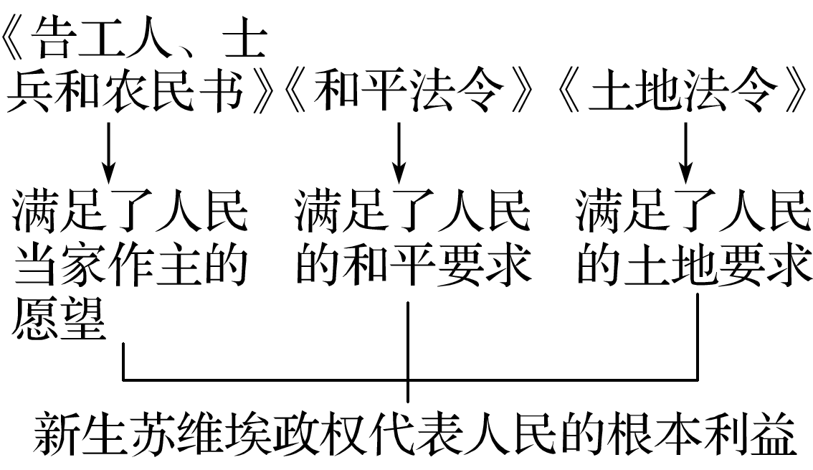

【图解历史 】十月革命的历程
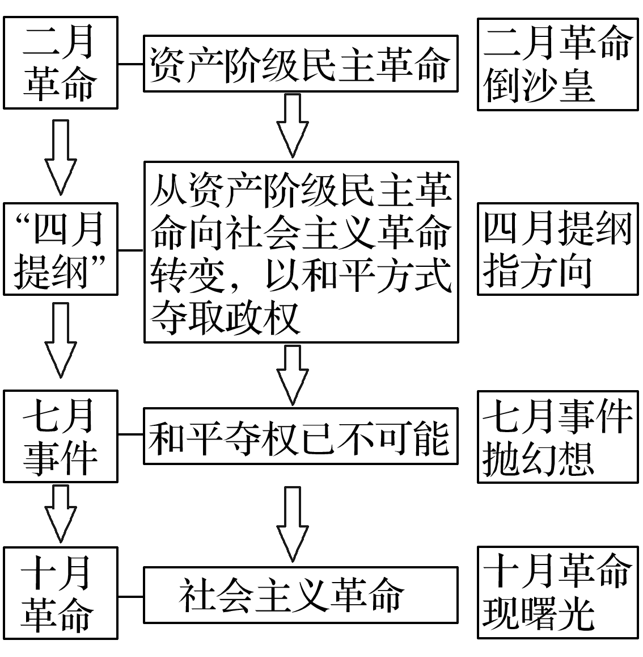
四、十月革命的意义
1.性质：人类历史上第一次取得胜利的社会主义革命，是无产阶级领导，以建立体现社会公正和平等的社会制度为目的。（注意二月革命和十月革命的比较）
2.对俄国：建立了世界上第一个无产阶级专政的国家，为俄国社会的发展开辟了一条新的道路。（注意巴黎公社革命与十月革命结果的不同）
3.对国际：将社会主义理论变为现实，开创国际社会主义运动的新局面。
是世界现代史的开端。沉重打击了帝国主义的统治，鼓舞了国际无产阶级和殖民地半殖民地人民的民族解放斗争。
联系中国的新文化运动，新文化运动后期李大钊等人传播马克思主义，开始走俄国人的路。
4.理论：是马列主义的革命理论的伟大实践的胜利。

【板书设计】

